ANEXO ao Ofício Circular SEI nº 1427/2020/ME, de 21.05.2020
Parte I - Instruções SIEST

INÍCIO DAS INSTRUÇÕES – PARTE I
Prezado(a) Sr(a),
O preenchimento e envio do Questionário Benefício de Assistência à Saúde (BAS) deverá ser realizado por meio do módulo Pesquisa e Avaliação do Sistema de Informação das Estatais - SIEST.

Para preencher e enviar o questionário, é necessário que a empresa possua pelo menos dois usuários cadastrados no SIEST, sendo:

Caso o usuário indicado pela empresa:

1. Solicitar acesso ao módulo Pesquisa e Avaliação
O usuário que já possua acesso a outros módulos do SIEST porém não possui o perfil de acesso ao módulo “Pesquisa e Avaliação”, será necessário solicitar o perfil de acesso (Preenchedor ou Validador) por intermédio do e-mail:  suportesiest@planejamento.gov.br.  e informar:  - Nome completo; CPF; E-mail institucional; Telefone de contato; Empresa  - Perfil desejado: Preenchedor ou Validador (o sistema não permite que um mesmo usuário possua os dois perfis).  Caso o usuário tenha esquecido sua senha de acesso, deverá solicitar nova senha por meio do mesmo e-mail aqui indicado. | 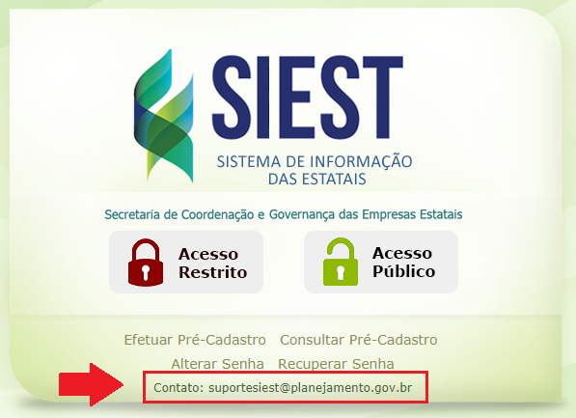
2. Solicitar acesso ao SIEST
2.1 - Use preferencialmente os navegadores Mozilla Firefox ou Google Chrome.  2.2 - Na página de acesso ao SIEST (https://siest.planejamento.gov.br) clique no link “Efetuar Pré-Cadastro”, localizado logo abaixo do botão “Acesso Restrito”. | 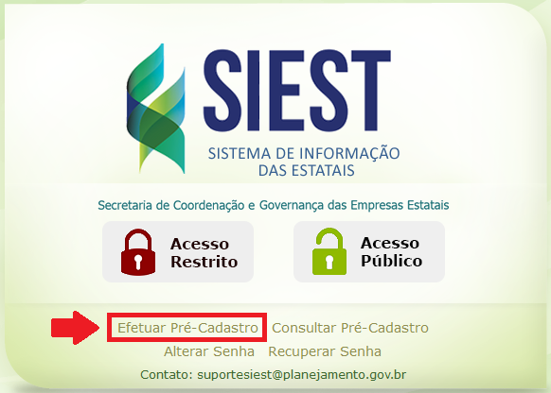
2.3 – Na área Pré-cadastro forneça seus dados. Observar que os campos marcados com asterisco (*) são de preenchimento obrigatório.  No campo “Informe sua necessidade de acesso” preencha com:  - Questionário BAS; o nome da empresa; e o perfil de acesso desejado (Preenchedor ou Validador).  Exemplos:  - Para o perfil Preenchedor: Questionário BAS; Nome da Empresa; Perfil Preenchedor.  - Para o perfil Validador: Questionário BAS; Nome da Empresa; Perfil Validador. | 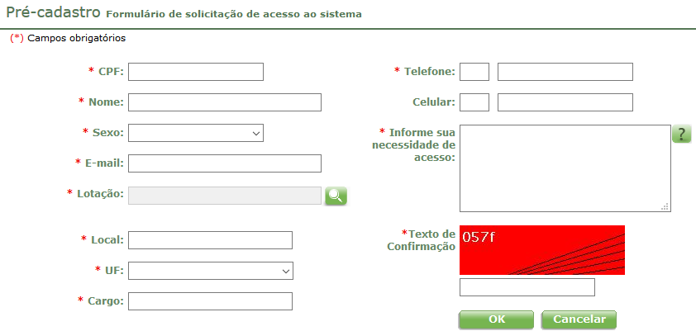
2.4 - Para preencher o campo Lotação, clique na lupa e em seguida na seta ao lado da pasta Lotação que será apresentada. Em seguida clique na seta do órgão supervisor ao qual sua empresa está vinculada e, finalmente, clique sobre o nome da empresa desejada.  Seu cadastro será validado em até 2 (dois) dias úteis e você receberá a senha de acesso por e-mail. | 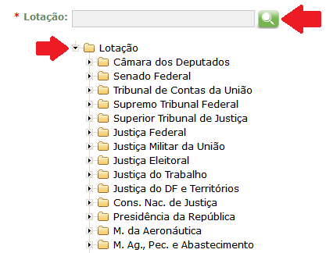
3. Acessar o questionário
3.1 - Use preferencialmente os navegadores Mozilla Firefox ou Google Chrome.  Na página de acesso ao SIEST (https://siest.planejamento.gov.br) clique no botão Acesso Restrito | 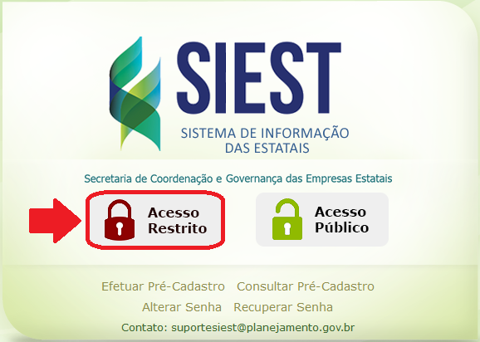
3.2 - Informe o seu CPF e sua Senha de acesso; depois clique em Entrar | 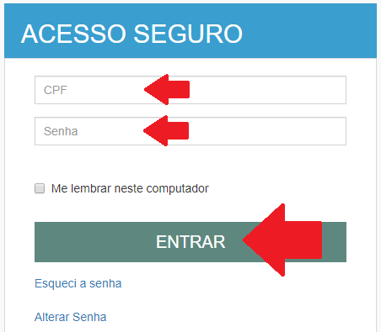
3.3 - Na Área de Trabalho clique no link Pesquisa e Avaliação para acessar o questionário | 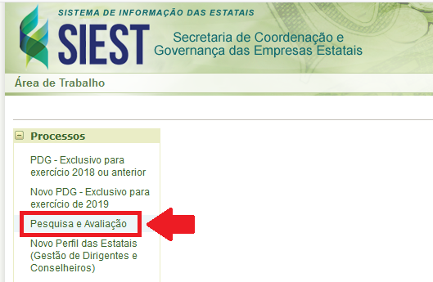
3.4 - Na tela de Avaliação de Estatais, clicar no círculo ao lado do logotipo do SIEST | 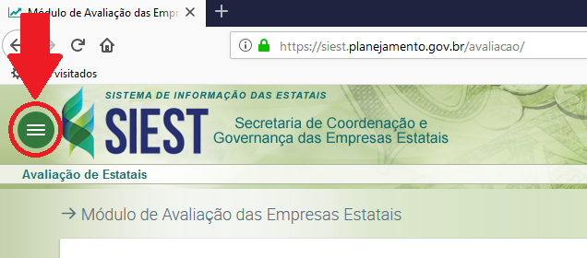
3.4.1 - No menu suspenso, clicar em Responder/Consultar  ou | 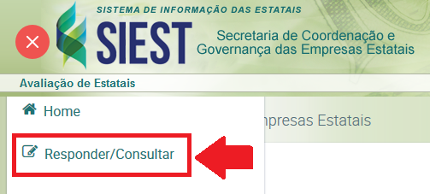
3.4.2 - Clique em Listar seus Questionários | 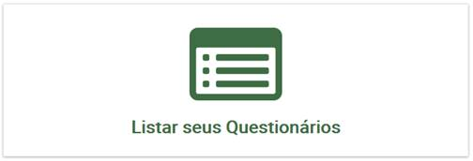

FIM DAS INSTRUÇÕES – PARTE I

Parte II – Instruções Questionário BAS
INÍCIO DAS INSTRUÇÕES – PARTE II

Orientações Gerais
Nos termos do art. 98, VI, h, do Decreto n° 9.745, de 08 de Abril de 2019, compete à Secretaria de Coordenação e Governança das Empresas Estatais (Sest) manifestar-se acerca do custeio do benefício de assistência à saúde ofertado por empresas estatais federais.
Com base nessa competência, a Sest tem empreendido esforços no sentido de ampliar o conhecimento do BAS ofertado pelas empresas estatais, de modo a subsidiar e qualificar a sua tomada de decisão.
O questionário permite o acesso da Sest às informações relativas ao BAS ofertado pelo conjunto de empresas estatais federais.
As empresas que ofertam (e ressarcem) o BAS por meio de outra empresa estatal devem responder o questionário com base na modalidade de oferta do benefício na empresa que o gere.
Atenção: informar nos campos destinados aos valores de custeio aqueles relativos ao seu custo exclusivo (por exemplo, o valor eventualmente ressarcido à empresa cedente).
Por outro lado, as empresas que recebam ressarcimento pelo BAS ofertado a empregados de outras empresas, devem excluir das suas informações de custo os valores recebidos a título de ressarcimento.

Orientações sobre o Questionário BAS (módulo “Pesquisa e Avaliação”)
- O questionário possui 5 dimensões: Parte I, Parte II, Parte III, Parte IV e Parte V.
- As dimensões Parte I e Parte II são compostas pelos componentes: Modalidade; Carteira de beneficiários; Custeio e Governança, com questões específicas para as empresas que ofertam BAS nas modalidades autogestão por operadora e autogestão por RH, respectivamente.
- As dimensões Parte III e Parte IV são compostas pelos componentes: Modalidade; Carteira de beneficiários e Custeio, com questões específicas para as empresas que ofertam BAS nas modalidades Plano de Saúde Contratado no Mercado e Reembolso, respectivamente.
- A dimensão Parte V, composta pelos componentes: Informações Complementares e Monitoramento da Resolução CGPAR nº 23/2018, com as questões comuns a todas as empresas, independentemente da modalidade de oferta do BAS.
- A primeira questão, constante das dimensões: Parte I, Parte II, Parte III e Parte IV, aborda a modalidade do BAS que a empresa ofertava. A marcação da alternativa “não” implicará no bloqueio das demais questões da respectiva dimensão. Ou seja, as empresas terão acesso somente às questões pertinentes aos componentes referentes a(s) modalidade(s) em que oferta o BAS.
- A empresa que oferta BAS em mais de uma modalidade deverá responder as questões em mais de uma dimensão (Parte I a Parte IV).
- Para concluir o questionário todas as questões deverão ser respondidas.
- O usuário PREENCHEDOR deverá acessar a(s) dimensão(ões)/componente(s) e responder às questões. Durante o preenchimento o usuário deverá clicar no botão "Salvar Respostas" no final da tela. ATENÇÃO: sem esse passo, as respostas não serão gravadas.
- O questionário NÃO PODE ser PREENCHIDO por mais de um usuário ao mesmo tempo, na mesma empresa.
- O sistema não permite a impressão fragmentada (dimensões e/ou componentes) do Questionário, somente completa em formato não editável (PDF), independentemente da modalidade de oferta do BAS.
- Depois de serem respondidas todas as questões, o VALIDADOR (Diretor responsável pela área de benefício de assistência à saúde da estatal, ou cargo equivalente) deverá conferir todas as respostas e validar o questionário, clicando no botão "Validar e Enviar à SEST";
- Caso haja necessidade de alterar respostas em um questionário já validado, o usuário PREENCHEDOR deverá acessá-lo e efetuar as alterações. No entanto, uma vez alteradas as respostas, o VALIDADOR deverá acessar novamente e realizar nova validação. Atenção: esta operação poderá ser realizada somente durante a “Validade” do questionário, ou seja: de 25.maio.2020 a 05.junho.2020;
- O preenchimento e/ou a validação NÃO devem ser deixados para o ÚLTIMO DIA, pois o aumento do número de acessos simultâneos ao sistema pode gerar instabilidades.

FIM DAS INSTRUÇÕES – PARTE II
 eventuais dúvidas podem ser esclarecidas pelos seguintes canais:

Natureza do Esclarecimento | Área | E-mail
Acesso ao sistema SIEST | Suporte SIEST | suportesiest@planejamento.gov.br
Preenchimento do questionário | CGPPS/SEST | sest.cgpps@planejamento.gov.br

